Mardi 21 avril
L’énigme du jour.
02 – « Le Club des handicapés »
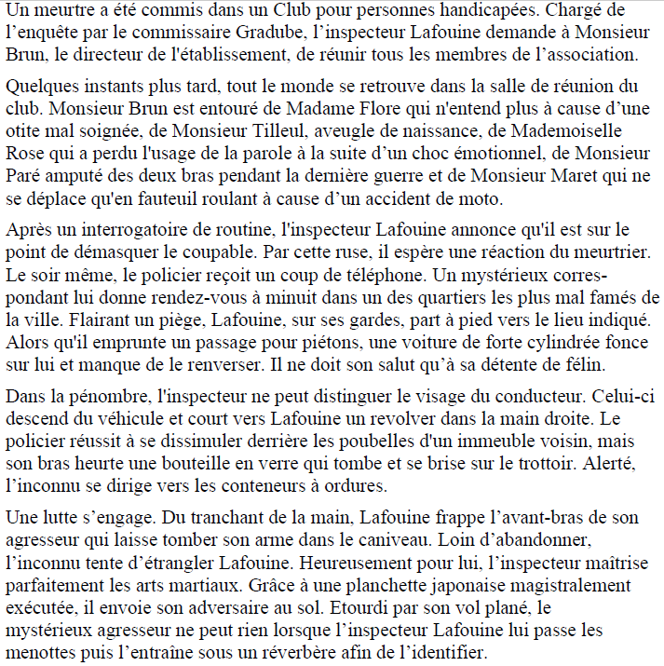
Quel est le nom du coupable ? Relève les indices qui te permettent de répondre à l’énigme.
……………………………………………………………………………………………………………………………………………………………………………………………………………………………………………………………………………………………………………………………………………………………………………………………………………………………………………………………………………………………………………………………………………………………………………………………
Expression écrite
Tu vas devoir, en quelques lignes, répondre aux questions posées.

Fais-tu partie d’un club ? Que fais-tu dans ce club ? Combien êtes-vous ? Vous regroupez vous souvent ? Es-tu fier d’être dans ce club, pourquoi ?
Si jamais tu ne faisais pas partie d’un club, je te propose de créer ton club imaginaire et répondre de manière créative aux mêmes questions.

……………………………………………………………………………………………………………….……………………………………………………………………………………………………………………………………………………………………………………………………………………………………………………………………………………………………………………………………………………………………………………………………………………………………………………………………………………………………………………………………………………………………………………………………………………………………………………………………………………………………………………………………………………………………………………………………………………………………………………………………………………………………………………………………………………………………………………………………………………………………………………………………………………………………………………………………………………………………………………………………………………………………………………………………………………………………………………………………………………………………………………………………………………………………………………………………………………………………………………………………………………………………………………………………………………………………………………………………………………………………………………………………………………………………………………………………………………………………………………………………………………………………………………………………………………………………………………………………………………………………………………………………………………………………………………………………………
…
.

Problèmes
Voici quelques problèmes à résoudre.
Veille aux 3 étapes obligatoires (phrase d’annonce de ce qu’on va calculer, le calcul, la phrase réponse). Une étape facultative serait de faire le croquis de la situation avant la phrase d’annonce du calcul.
Ce sont des problèmes courts, applique toi sur les étapes obligatoires. Tu peux poser le calcul sur un brouillon à part.

……………………………………………………………………………………………………………………………………………………………………………………………………………………………………………………………………………………………………………………………………………………….

……………………………………………………………………………………………………………………………………………………………………………………………………………………………………………………………………………………………………………………………………………………….
……………………………………………………………………………………………………………………………………………………………………………………………………………………………………………………………………………………………………………………………………………………….
……………………………………………………………………………………………………………………………………………………………………………………………………………………………………………………………………………………………………………………………………………………….

Géométrie
La symétrie axiale.
Construis le symétrique de chaque figure.
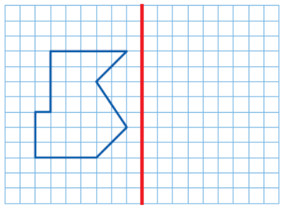
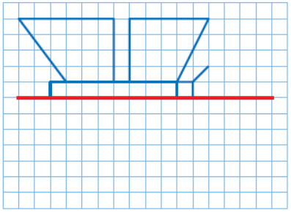

Construis le symétrique de la figure par rapport à la droite (d1).
Puis construis le symétrique de la figure obtenue par rapport à la droite (d2).
Colorie cette grande figure de manière symétrique.
